Encounters of afspraken

Act | Encounter
File | 0000.doc
Versie documentatie | 1.1
Status | Draft/ Recquest for Comments / Final
Standaard | HL 7 Versie 3 (februari 2005)
Auteur | William Goossen  Acquest  acquest@acquest.nl
Brondocument | HL7 standaard.

- Versiebeheer

Versie | Datum | Wijzigingen | Auteurs
1.1 | 19-09-2006 | Aanvulling: geschikt voor andere domeinen binnen Care Provision | Dr. I. Jonkersz
1.0 | 31-08-2005 | Geen wijzigingen, daarom finaal gemaakt | Dr. William Goossen

In eerste instantie is dit zorginformatiemodel ontwikkeld voor het CVA-Ketenzorg, maar het blijkt ook geschikt voor andere domeinen binnen Care Provision.

- Doel van de Encounter Act

Deze act is noodzakelijk voor het bijhouden van alle contacten die een patiënt heeft met zorgverleners binnen een bepaalde episode van zorg (Care Provision).

- Onderbouwing
Voor het bijhouden van alle geplande en uitgevoerde contacten patiënt – zorgverlener tijdens deze episode van zorg is binnen het Care Provision D-MIM de Act Encounter verantwoordelijk.
“Encounter” is een HL7 Klasse die beschrijft: “Een interactie tussen een patiënt en een of meer gezondheidszorgmedewerker(s) (participant) met het doel om de patiënt diensten te verlenen of de gezondheidsstatus van de patiënt vast te stellen.” –HL7 RIM Definitie
Episode of Care is een collectie van een of meer ‘encounters’ die zich richten op dezelfde ‘Target of Care’ en waarin de encounters een relatie hebben met dezelfde Episode van een ziekte of ‘Condition’.

4. Beschrijving attributen

De Encounter kent de volgende attributen
Class Code classCode <= ENC
De class Code heeft altijd constant de waarde “ENC” voor Encounter.
Mood Code moodCode <= x_ClinicalStatementEncounterMood
De mood code voor de Encounter geeft de modus van het contact weer, bijvoorbeeld een contact die gepland is (intent INT), al gebeurt is (event EVN), een verzoek voor een contact/afspraak (request RQO), enz. De ActMood zijn afgeleid uit de ActMood HL7 vocabulaire tabel, die bij paragraaf 8 mapping tabel isopgenomen.
Identificatie van het contact id II [1..1]
Met een verplicht instance identifier moet het contact uniek gekentekend worden. Op deze manier kan later worden gerelateerd aan eerdere bekende contacten.
Type (gecodeerd) van contact code CE [0..1] <= ActEncounterCode
De soort van contact kan in het optioneel attribuut code gecodeerd worden aangegeven. ActEncounterCode wordt als HL7 vocabulaire gebruikt. Zie bij mapping tabel alle coderingen.
Aanvullende tekst text ED [0..1]
Aanvullende informatie over het contact kan door het optionele text attribuut worden meegestuurd. Deze informatie mag niet herhalen wat al in de gestructureerde weergave van de gegevens terecht is gekomen.
Status van het contact statusCode CE [0..1] <= ActStatus
Door middel van de verplichte Status Code wordt duidelijk gemaakt of het contact is afgesloten (completed) of nog actief is (active). De codes worden afgeleid uit de vocabulairetabel ActStatus.
Tijdstip of periode van contact effectiveTime GTS [1..1]
Het tijdsinterval over de periode van wanneer tot wanneer het contact geldig is of heeft plaatsgevonden worden in effectiveTime aangegeven. Als de activiteit nog niet is afgesloten wordt alleen een begintijdstip aangegeven. Als dit niet een tijdstip (TS) is moet de data type GTS nader gespecificeerd worden met de xsi:type instructie in een XML instantiatie. Voor een interval van tijd wordt de data type door xsi:type=”IVL_TS” bepaald.
Duur van het contact lengthOfStayQuantity PQ [0..1]
De duur van het contact wordt optioneel en als een physical quantity aangegeven, d.w.z. een numerieke waarde plus eenheid. Eenheden zijn vastgelegd in een HL7 tabel UnitsOfMeasurements en bevatten codes zoals d voor dag, h voor uur, min voor minuut enz.

5. Werkinstructie

Onder contacten patiënten, zorgverleners worden onder andere de volgende mogelijkheden verstaan:
- cisite tijdens verblijf in een zorginstelling, indien dit specifiek wordt gedocumenteerd;
- gesprek met de patiënt, b.v. om een diagnose en/of behandelbeleid door te spreken;
- afspraak op een polikliniek;
- afspraak/consult bij een huisarts;
- afspraak/consult in verband met een consultatie;
- afspraak met een paramedicus of verpleegkundig specialist, al of niet na verwijzing;
- geplande bezoeken aan zorgprofessional in verband met preventie;
- spoedoproep aan arts om bij patiënt te komen kijken;
- multidisciplinair Overleg over/met/ten behoeve van deze patiënt.

Eventueel kan een lijst van Encounters worden gemaakt in de vorm van een EncounterPlan. Die lijst kan dan b.v. voor een geheel jaar een aantal regelmatig terugkomende afspraken of contacten bevatten.

6. Interpretatierichtlijn

Nvt.

7. Literatuur/bronvermelding

HL7 v 3 standaard. (www.hl7.org).
Goossen WTF Meijer R, van der Kruk P en Reuser L (2004). Specificaties CVA keteninformatiesysteem, versie 1.1. Leidschendam, NICTIZ, Webdocumenten www.nictiz.nl.

8. Model en beschrijving

Elk patiëntcontact kan worden gedocumenteerd door een Encounter klasse. Hoewel de ‘Encounter’ in principe in de implementatiehandleiding bij de rubriek over het Care Provision D-MIM al is uitgelegd, wordt hier een nadere specificatie gegeven waarin de relatie met patiënt wordt verondersteld.
Het R-MIM model voor de Encounter begint met de naamgeving bovenaan (entry-point), met daarin de naam Encounter_From_CareStatement. Daaronder staat de act type (ENC) met de naam Encounter. In deze act wordt aangegeven dat de Encounter gebruikt wordt om de contacten tussen patiënten en zorgverleners bij te houden. Via de sequelTo relatie wordt duidelijk gemaakt dat het kan gaan om een serie van Encounters die elkaar opvolgen. Vie de participatie AuthorOrPerformer wordt de AssignedEntity verbonden. Hiermee kan worden aangegeven wie de zorgverlener is die opdracht geeft / verzoek doet tot de encounter en wie dit feitelijk uitvoert.
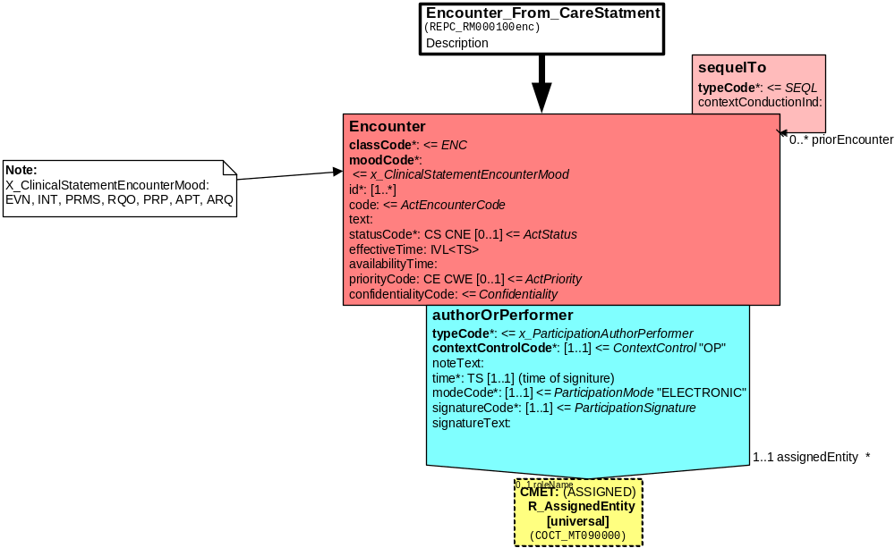

9. Mapping tabel uittreksel Enounter vocabulaire

Er is geen sprake van values en apart vocabulaire, alles wordt via HL7 interne codes afgehandeld. Met name de Moodcode en de ActEncounterCodes worden hierna weergegeven.
Eventueel kunnen in het text attribuut opmerkingen worden geplaatst. Die mogen echter geen duplicaat zijn van gestructureerde informatie bij andere attributen.

Lvl | Type, Domain name and/or Mnemonic code | Concept ID | Mnemonic | Print Name | Definition/Description
1 | A: x_ClinicalStatementEncounterMood | A19648
2 | L: (APT) | C11626 | APT | appointment | A planned Act for a specific time and place.
2 | L: (ARQ) | C11625 | ARQ | appointment request | A request for the booking of an appointment.
2 | L: (EVN) | C10201 | EVN | event (occurrence) | A service that actually happens, may be an ongoing service or a documentation of a past service.  Historical note: in previous RIM versions, the event mood was captured as a separate class hierarchy, called Patient_service_event, and later Service_event.
2 | L: (INT) | C10199 | INT | intent | An intention or plan to perform a service. Historical note: in previous RIM versions, the intent mood was captured as a separate class hierarchy, called Service_intent_or_order.
2 | L: (PRMS) | C16728 | PRMS | promise | An intent to perform a service that has the strength of a commitment, i.e., other parties may rely on the originator of such promise that said originator will see to it that the promised act will be fulfilled. A promise can be either solicited or unsolicited.
2 | L: (PRP) | C16726 | PRP | proposal | A non-mandated intent to perform an act. Used to record intents that are explicitly not Orders. Professional responsibility for the 'proposal' may or may not be present.
2 | L: (RQO) | C19973 | RQO | request | A request or order for a service is an intent directed from a placer (request author) to a fulfiller (service performer).

Lvl | Type, Domain name and/or Mnemonic code | Concept ID | Mnemonic | Print Name | Definition/Description
1 | A: HL7DefinedActCodes | V13954 |  |  | Domain provides the root for HL7-defined detailed or rich codes for the Act classes.
2 | A: ActEncounterCode | V13955 |  |  | Domain provides codes that qualify the ActEncounterClass (ENC)
3 | S: ActInpatientEncounterCode (IMP) | V16847 | IMP | inpatient encounter | An inpatient encounter is an encounter in which the patient is admitted to a hospital or equivalent facility.
4 | L: (ACUTE) | 13956 | ACUTE | inpatient acute | An acute inpatient encounter.
4 | L: (NONAC) | 16238 | NONAC | inpatient non-acute | Any category of inpatient encounter except 'acute'
3 | A: ActMedicalServiceCode | V17449 |  |  | General category of medical service provided to the patient during their encounter.
4 | L: (ALC) | 17459 | ALC | Alternative Level of Care | Provision of Alternate Level of Care to a patient in an acute bed. Patient is waiting for placement in a long-term care facility and is unable to return home.
4 | L: (CARD) | 20092 | CARD | Cardiology | Provision of diagnosis and treatment of diseases and disorders affecting the heart
4 | L: (CHR) | 17453 | CHR | Chronic | Provision of recurring care for chronic illness.
4 | L: (DNTL) | 17456 | DNTL | Dental | Provision of treatment for oral health and/or dental surgery.
4 | L: (DRGRHB) | 17454 | DRGRHB | Drug Rehab | Provision of treatment for drug abuse.
4 | L: (GENRL) | 19974 | GENRL | General | General care performed by a general practitioner or family doctor as a responsible provider for a patient.
4 | L: (MED) | 17450 | MED | Medical | Provision of diagnostic and/or therapeutic treatment.
4 | L: (OBS) | 17460 | OBS | Obstetrics | Provision of care of women during pregnancy, childbirth and immediate postpartum period. Also known as Maternity.
4 | L: (ONC) | 17457 | ONC | Oncology | Provision of treatment and/or diagnosis related to tumors and/or cancer.
4 | L: (PALL) | 17452 | PALL | Palliative | Provision of care for patients who are living or dying from an advanced illness.
4 | L: (PED) | 17461 | PED | Pediatrics | Provision of diagnosis and treatment of diseases and disorders affecting children.
4 | L: (PHAR) | 19975 | PHAR | Pharmaceutical | Pharmaceutical care performed by a pharmacist.
4 | L: (PHYRHB) | 17455 | PHYRHB | Physical Rehab | Provision of treatment for physical injury.
4 | L: (PSYCH) | 17458 | PSYCH | Psychiatric | Provision of treatment of psychiatric disorder relating to mental illness.
4 | L: (SURG) | 17451 | SURG | Surgical | Provision of surgical treatment.
3 | L: (AMB) | 16239 | AMB | ambulatory | An ambulatory encounter.
3 | L: (EMER) | 16240 | EMER | emergency | An emergency encounter.
3 | L: (FLD) | 16235 | FLD | field | Healthcare encounter that takes place outside a healthcare facility or home (e.g., helicopter, ambulance, accident site)
3 | L: (HH) | 16237 | HH | home health | Healthcare encounter that takes place in the residence of the patient or a designee
3 | L: (VR) | 16236 | VR | virtual | An interaction between a practitioner and patient (or patient's agent) where the communication does not take place in person

10. XML

Voorbeeld van een berichtenfragment voor het tijdstip of de periode van een contact
<effectiveTime value="20041029"/>

<effectiveTime xsi:type=”IVL_TS”>
<low value="20041024"/>
<high value="20041029"/>
</effectiveTime>

Voorbeeld van een berichtenfragment voor de duur van een contact
<lengthOfStayQuantity value="7" unit="d"/>

<lengthOfStayQuantity value="17" unit="min"/>

11. Nadere toelichting

De hier weergegeven Encounter Act wijkt op enkele details af van de implementatiegids. Dit is gedaan vanwege recente wijzigingen in de CareStatement van HL7 ballot 10, die juist op het vocabulaire betrekking hebben. Er is aangegeven hoe relaties met zorgverleners er uit kunnen zien. Dit had ook voor de patiënt gekund, maar de subjectrelatie is in de regel duidelijk en kan uit D-MIM en R-MIM voor het bericht altijd worden herleid.

